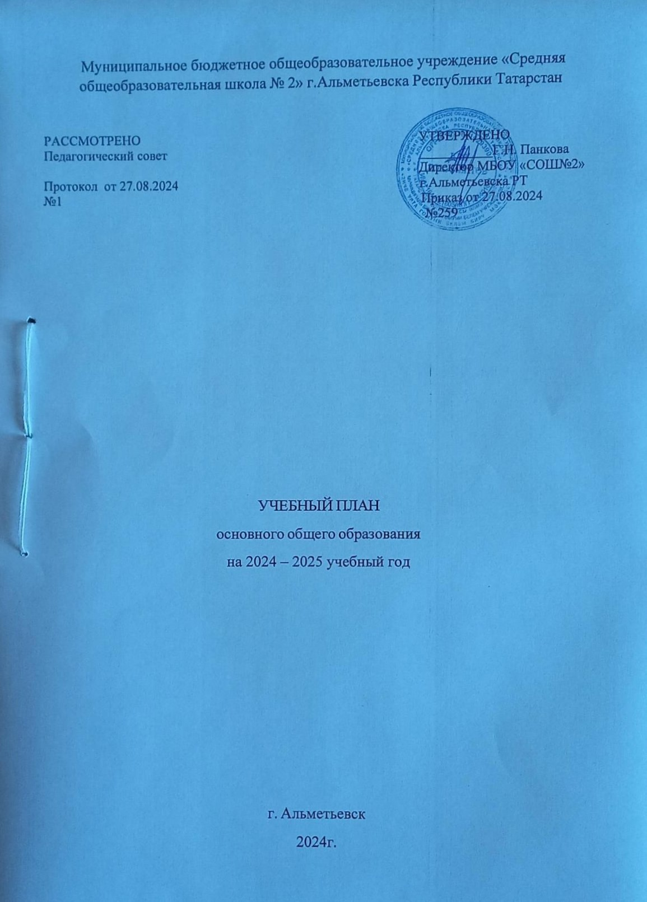

ПОЯСНИТЕЛЬНАЯ ЗАПИСКА

Учебный план основного общего образования (далее – УП ООО) муниципального бюджетного общеобразовательного учреждения «Средняя общеобразовательная школа №2» г.Альметьевска Республики Татарстан (далее – МБОУ «СОШ №2» г.Альметьевска) для 5-9 классов, реализующих основную образовательную программу ООО, соответствующую ФГОС ООО (приказ Министерства просвещения Российской Федерации от 31.05.2021 № 287 «Об утверждении федерального государственного образовательного стандарта основного общего образования»), фиксирует общий объём нагрузки, максимальный объём аудиторной нагрузки обучающихся, состав и структуру предметных областей, распределяет учебное время, отводимое на их освоение по классам и учебным предметам.
Учебный план является частью образовательной программы Муниципальное бюджетное общеобразовательное учреждение «Средняя общеобразовательная школа № 2» г.Альметьевска Республики Татарстан, разработанной в соответствии с ФГОС ООО, с учетом Федеральной образовательной программой основного общего образования, и обеспечивает выполнение санитарно-эпидемиологических требований СП 2.4.3648-20 «Санитарно-эпидемиологические требования к организациям воспитания и обучения, отдыха и оздоровления детей и молодежи», утвержденные постановлением Главного государственного санитарного врача РФ от 28 сентября 2020 г. № 28.
и гигиенических нормативов и требований СанПиН 1.2.3685-21 «Гигиенические нормативы и требования к обеспечению безопасности и (или) безвредности для человека факторов среды обитания», утвержденные постановлением Главного государственного санитарного врача РФ от 28 января 2021 г. № 2.
Учебный план ООО составлен с учетом нормативных документов:
Федеральный закон от 29 декабря 2012 г. № 273-ФЗ «Об образовании в Российской Федерации».
Закон РФ от 25 октября 1991 г. № 1807-I «О языках народов Российской Федерации».
Закон Республики Татарстан от 22 июля 2013 г. № 68-ЗРТ «Об образовании».
Закон Республики Татарстан от 8 июля 1992 г. № 1560-XII «О государственных языках Республики Татарстан и других языках в Республике Татарстан».
Федеральный государственный образовательный стандарт основного общего образования, утвержденный приказом министерства образования и науки РФ от 17.12.2010 № 1897.
Федеральный государственный образовательный стандарт основного общего образования, утвержденный приказом министерства просвещения РФ от 31.05.2021 г. № 287.
Федеральная образовательная программа основного общего образования, утвержденная приказом министерства просвещения РФ от 18.05.2023 № 370.
Учебный год в МБОУ «СОШ №2» г.Альметьевска начинается 02.09.2024 и заканчивается 26.05.2025.
Продолжительность учебного года в 5-9 классах составляет 34 учебные недели.
Учебные занятия для учащихся 5-9 классов проводятся по 6-ти дневной учебной неделе.
Максимальный объем аудиторной нагрузки обучающихся в неделю составляет в 5 классе – 29 часов, в 6 классе – 33 часа, в 7 классе – 35 часов, в 8-9 классах – 36 часов.
Учебный план состоит из двух частей — обязательной части и части, формируемой участниками образовательных отношений. Обязательная часть учебного плана определяет состав учебных предметов обязательных предметных областей.
Часть учебного плана, формируемая участниками образовательных отношений, обеспечивает реализацию индивидуальных потребностей обучающихся. Время, отводимое на данную часть учебного плана внутри

максимально допустимой недельной нагрузки обучающихся, может быть использовано: на проведение учебных занятий, обеспечивающих различные интересы обучающихся
В МБОУ «СОШ №2» г.Альметьевска языком обучения является русский язык.
По заявлению родителей (законных представителей) несовершеннолетних обучающихся осуществляется изучение родного языка и родной литературы из числа языков народов РФ, государственных языков республик РФ.

При изучении предметов иностранный язык родной язык, родная литература, информатика, технология осуществляется деление учащихся на подгруппы.
Промежуточная аттестация – процедура, проводимая с целью оценки качества освоения обучающимися части содержания (четвертное оценивание) или всего объема учебной дисциплины за учебный год (годовое оценивание).
Промежуточная/годовая аттестация обучающихся за четверть осуществляется в соответствии с календарным учебным графиком.
Все предметы обязательной части учебного плана оцениваются по четвертям. Предметы из части, формируемой участниками образовательных отношений, являются безотметочными и оцениваются «зачет» или «незачет» по итогам четверти.
Промежуточная аттестация проходит на последней учебной неделе четверти. Формы и порядок проведения промежуточной аттестации определяются «Положением о формах, периодичности и порядке текущего контроля успеваемости и промежуточной аттестации обучающихся МБОУ «СОШ №2» г.Альметьевска.
Освоение основной образовательной программ основного общего образования завершается итоговой аттестацией.
Нормативный срок освоения ООП ООО составляет 5 лет.

Формы промежуточной аттестации

Предмет | 5 класс | 6 класс | 7 класс | 8 класс | 9 класс
Русский язык | Т/ ВГО | Т/ ВГО | Т/ ВГО | Т/ ВГО | Т/ ВГО
Литература | КР/ВГО | КР/ВГО | КР/ВГО | КР/ВГО | КР/ВГО
Родной язык (русский) / Государственный язык РТ(татарский) | КР/ВГО | КР/ВГО | КР/ВГО | КР/ВГО | КР/ВГО
Родная литература (русская) | Т/ ВГО | Т/ ВГО | Т/ ВГО | Т/ ВГО | Т/ ВГО
Иностранный язык (англ.) | КР/ВГО | КР/ВГО | КР/ВГО | КР/ВГО | КР/ВГО
Математика | КР/ВГО | КР/ВГО
Алгебра | - | - | КР/ВГО | КР/ВГО | КР/ВГО
Геометрия | - | - | ЭК/ВГО | ЭК/ВГО | ЭК/ВГО
Информатика | - | - | КР/ВГО | КР/ВГО | КР/ВГО
История | Т/ ВГО | Т/ ВГО | Т/ ВГО | Т/ ВГО | Т/ ВГО
Обществознание | Т/ВГО | Т/ ВГО | Т/ ВГО | Т/ ВГО | Т/ ВГО
География | Т/ВГО | Т/ ВГО | Т/ВГО | Т/ ВГО | Т/ ВГО
Физика | - | - | КР/ВГО | КР/ВГО | КР/ВГО
Химия | - | - | - | КР/ВГО | КР/ВГО
Биология | Т/ ВГО | Т/ ВГО | Т/ ВГО | Т/ ВГО | Т/ ВГО
Основы духовно- нравственной культуры народов России | З/ВГО
Музыка | Т/ВГО | Т/ВГО | Т/ВГО | Т/ВГО | -
Изобразительное искусство | Т/ВГО | Т/ВГО | Т/ВГО | Т/ВГО | -
Технология | Т/ВГО | Т/ВГО | Т/ВГО | Т/ВГО | -
ОБЖ | - | - | - | Т/ВГО | Т/ВГО
Физическая культура | З/ВГО | З/ВГО | З/ВГО | З/ВГО | З/ВГО

Учебный план

Предметн ая область | Учебный предмет/к урс | Количество часов в неделю
Предметн ая область | Учебный предмет/к урс | 5а | 5б | 5в | 6а | 6б | 6в | 7а | 7б | 7в | 8а | 8б | 9а | 9б | 9в
Обязательная часть
Русский язык и  литература | Русский  язык | 5 | 5 | 5 | 6 | 6 | 6 | 4 | 4 | 4 | 3 | 3 | 3 | 3 | 3
Русский язык и  литература | Литература | 3 | 3 | 3 | 3 | 3 | 3 | 2 | 2 | 2 | 2 | 2 | 3 | 3 | 3
Родной язык и родная  литература | Родной язык (русский) | 2 | 2 | 2 | 2 | 2 | 2 | 2 | 2 | 2 | 2 | 2 | 2 | 2 | 2
Родной язык и родная  литература | Родная  Литература (русская) | 1 | 1 | 1 | 1 | 1 | 1 | 1 | 1 | 1 | 1 | 1 | 1 | 1 | 1
Родной язык и родная  литература | и (или)  Государственный  язык  Республики  Татарстан (татарский) | 3 | 3 | 3 | 3 | 3 | 3 | 3 | 3 | 3 | 3 | 3 | 3 | 3 | 3
Иностранн  ые языки | Иностранн  ый язык (английский) | 3 | 3 | 3 | 3 | 3 | 3 | 3 | 3 | 3 | 3 | 3 | 3 | 3 | 3
Математик а и  информати ка | Математика | 5 | 5 | 5 | 5 | 5 | 5 | 0 | 0 | 0 | 0 | 0 | 0 | 0 | 0
Математик а и  информати ка | Алгебра | 0 | 0 | 0 | 0 | 0 | 0 | 3 | 3 | 3 | 3 | 3 | 3 | 3 | 3
Математик а и  информати ка | Геометрия | 0 | 0 | 0 | 0 | 0 | 0 | 2 | 2 | 2 | 2 | 2 | 2 | 2 | 2
Математик а и  информати ка | Вероятност  ь и статистика | 0 | 0 | 0 | 0 | 0 | 0 | 1 | 1 | 1 | 1 | 1 | 1 | 1 | 1
Математик а и  информати ка | Информати  ка | 0 | 0 | 0 | 0 | 0 | 0 | 1 | 1 | 1 | 1 | 1 | 1 | 1 | 1
Обществен но- научные предметы | История | 2 | 2 | 2 | 2 | 2 | 2 | 2 | 2 | 2 | 2 | 2 | 2,5 | 2,5 | 2,5
Обществен но- научные предметы | Обществознание | 0 | 0 | 0 | 1 | 1 | 1 | 1 | 1 | 1 | 1 | 1 | 1 | 1 | 1
Обществен но- научные предметы | География | 1 | 1 | 1 | 1 | 1 | 1 | 2 | 2 | 2 | 2 | 2 | 2 | 2 | 2
Естественно-научные предметы | Физика | 0 | 0 | 0 | 0 | 0 | 0 | 2 | 2 | 2 | 2 | 2 | 3 | 3 | 3
Естественно-научные предметы | Химия | 0 | 0 | 0 | 0 | 0 | 0 | 0 | 0 | 0 | 2 | 2 | 2 | 2 | 2
Естественно-научные предметы | Биология | 1 | 1 | 1 | 1 | 1 | 1 | 1 | 1 | 1 | 2 | 2 | 2 | 2 | 2
Искусство | Изобразите льное  искусство | 1 | 1 | 1 | 1 | 1 | 1 | 1 | 1 | 1 | 0 | 0 | 0 | 0 | 0
Искусство | Музыка | 1 | 1 | 1 | 1 | 1 | 1 | 1 | 1 | 1 | 1 | 1 | 0 | 0 | 0
Технология | Труд (технология) | 2 | 2 | 2 | 2 | 2 | 2 | 2 | 2 | 2 | 1 | 1 | 1 | 1 | 1
Физическа я культура и основы  безопаснос ти | Физическа  я культура | 2 | 2 | 2 | 2 | 2 | 2 | 2 | 2 | 2 | 2 | 2 | 2 | 2 | 2
Физическа я культура и основы  безопаснос ти | Основы  безопаснос ти | 0 | 0 | 0 | 0 | 0 | 0 | 0 | 0 | 0 | 1 | 1 | 1 | 1 | 1

жизнедеяте  льности | жизнедеяте  льности
Основы духовно- нравственн ой  культуры народов России | Основы духовно- нравственн ой  культуры народов России | 1 | 1 | 1 | 1 | 1 | 1 | 0 | 0 | 0 | 0 | 0 | 0 | 0 | 0
Итого |  | 30 | 30 | 30 | 32 | 32 | 32 | 33 | 33 | 33 | 34 | 34 | 35,5 | 35,5 | 35,5
Часть, формируемая участниками образовательных отношений
Наименование учебного курса
Основы информатики |  | 1 | 1 | 1 | 1 | 1 | 1 | 0 | 0 | 0 | 0 | 0 | 0 | 0 | 0
Учимся размышлять |  | 1 | 1 | 1 | 0 | 0 | 0 | 0 | 0 | 0 | 0 | 0 | 0 | 0 | 0
Психология семьи |  | 0 | 0 | 0 | 0 | 0 | 0 | 1 | 1 | 1 | 1 | 1 | 0 | 0 | 0
Основы черчения |  | 0 | 0 | 0 | 0 | 0 | 0 | 0 | 0 | 0 | 1 | 1 | 0,5 | 0,5 | 0,5
Итого |  | 2 | 2 | 2 | 1 | 1 | 1 | 2 | 2 | 2 | 2 | 2 | 0,5 | 0,5 | 0,5
ИТОГО недельная  нагрузка |  | 32 | 32 | 32 | 33 | 33 | 33 | 35 | 35 | 35 | 36 | 36 | 36 | 36 | 36
Количество учебных  недель |  | 34 | 34 | 34 | 34 | 34 | 34 | 34 | 34 | 34 | 34 | 34 | 34 | 34 | 34
Всего часов в год |  | 1088 | 1088 | 1088 | 1122 | 1122 | 1122 | 1190 | 1190 | 1190 | 1224 | 1224 | 1224 | 1224 | 1224

План внеурочной деятельности (недельный)

Учебные курсы | Количество часов в неделю
Учебные курсы | 5а | 5б | 5в | 6а | 6б | 6в | 7а | 7б | 7в | 8а | 8б | 9а | 9б | 9в
Разговоры о  важном | 1 | 1 | 1 | 1 | 1 | 1 | 1 | 1 | 1 | 1 | 1 | 1 | 1 | 1
Я-ты-он-она-  Вместе целая страна | 1 | 1 | 1
Россия – мои  горизонты |  |  |  | 1 | 1 | 1 | 1 | 1 | 1 | 1 | 1 | 1 | 1 | 1
Функциональная  грамотность | 1 | 1 | 1 | 1 | 1 | 1 | 1 | 1 | 1 | 1 | 1 | 1 | 1 | 1
Школа  безопасности | 1 | 1 | 1 | 1 | 1 | 1 | 1 | 1 | 1 | 1 | 1 | 1 | 1 | 1
Физкультура и  здоровье | 1 | 1 | 1 | 1 | 1 | 1 | 1 | 1 | 1 | 1 | 1 | 1 | 1 | 1
Проектная  деятельность | 1 | 1 | 1 | 1 | 1 | 1 | 1 | 1 | 1 | 1 | 1 | 1 | 1 | 1
Лидеры РДДМ | 1 | 1 | 1 | 1 | 1 | 1 | 1 | 1 | 1 | 1 | 1 | 1 | 1 | 1
Мы любим театр |  |  |  |  |  |  |  |  | 1 | 1 | 1 | 1 | 1 | 1
ИТОГО  недельная нагрузка | 7 | 7 | 7 | 7 | 7 | 7 | 7 | 7 | 8 | 8 | 8 | 8 | 8 | 8

